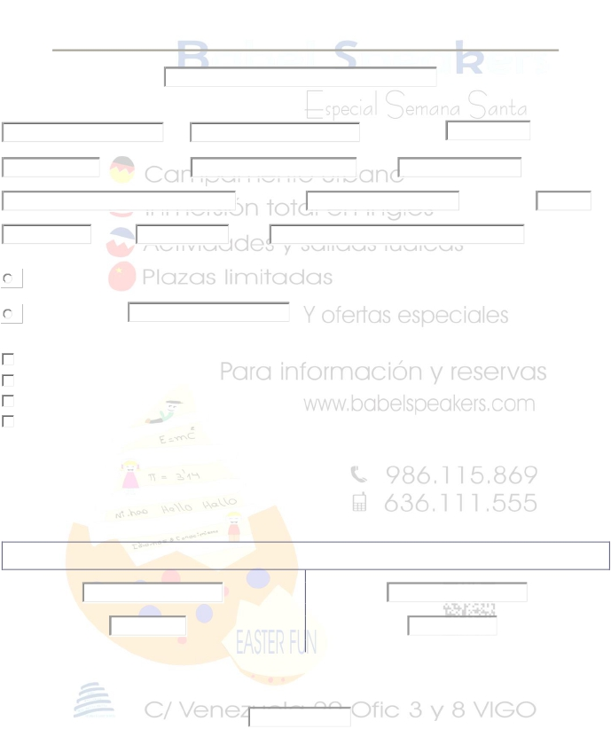FORMULARIO DE INSCRIPCIÓN BABEL EASTER FUN ’16

FECHA Y LUGAR DE INSCRIPCIÓN

NOMBRE APELLIDOS FECHA NAC.

CURSO ESCOLAR NOMBRE PADRE / MADRE / TUTOR CENTRO ESCOLAR

DIRECCIÓN LOCALIDAD C.P.

TELÉFONO FIJO TELÉFONO MÓVIL CORREO ELECTRÓNICO

MODALIDAD (Marque con una (x) la duración en la que está interesado/a e indique los días de asistencia).
PROGRAMA COMPLETO (DÍAS 21, 22 y 23 DE MARZO) 60 €

PROGRAMA DIARIO (Elegir el día) 25€/día

SOCIO DE AEMOS O COTME (DESCUENTO) 5%
DESCUENTO POR HERMANOS PARTICIPANTES 10%
DESCUENTO POR SER ALUMNO DEL CENTRO 10%
BONO PROMOCIONAL ( “¡TRAE A UN AMIGO!” ) 10%

NOTA: Los descuentos y promociones no son acumulables. El descuento por hermano se practicará sobre la totalidad de los
mismos que participen. El bono promocional será aplicable para aquellos niños alumnos del centro o que ya hayan participado
en alguno de nuestro programas y aparezcan como clientes, y que su amigo haga firme la inscripción en el programa mediante
otro formulario como este. Además este bono es incompatible con los anteriores descuentos y promociones.

EN EL CASO DE SER VARIOS HERMANOS
NOMBRE COMPLETO HERMANO/A 2º NOMBRE COMPLETO HERMANO/A 3º

FECHA NACIMIENTO HERMANO/A 2º FECHA NACIMIENTO HERMANO/A 3º

BONO PROMOCIONAL
NOMBRE COMPLETO DEL AMIGO

TOTAL COSTE: …….….. €

